**Методическая разработка**

**«Браслет с выпуклой серединой»**

**Историческая справка**

Макраме или узелковое плетение – самое древнее, таинственное и удивительное рукоделие. Примитивное плетение знали ещё первобытные охотники и рыболовы. Связывая узлами растительные волокна, травы, полоски кожи, шерсть и волосы, они изготовляли одежду, сети и охотничьи сумки.

Умение вязать узлы ценилось очень высоко, считалось родовым достоянием и передавалось от отца к сыну. Постепенно плетение усложнялось и совершенствовалось. И этому способствовали мореплаватели, которые во время морских походов изобретали много прочных, хитроумных и красивых узлов.

Искусство декоративного плетения особенно было распространено на Востоке, а затем оно покорило и Западную Европу. Появились тончайшие узелковые кружева и бахрома, плетёные скатерти, ковры, абажуры и шторы.

Узлы, кроме практического и декоративного назначения, когда-то играли и другую роль в истории человечества: их применяли для счёта, использовали в узелковой грамоте. Некоторые народы приписывали узлам магическую силу: пытались с их помощью лечиться, а также отпугивать злых духов.

**Цель занятия**

Сплести выбранное изделие, соблюдая правила техники безопасности при работе с ножницами, булавками. Вызвать интерес, положительные эмоции, желание заниматься декоративно-прикладным творчеством.

**Задачи занятия:**

**Образовательные:** научить детей плетению изделий с использованием основных узлов макраме. Пополнить словарный запас новыми терминами.

**Развивающие:** развитие у детей внимательности, наблюдательности, творческого воображения и фантазии. Умение делать правильный выбор цвета используемого материала. Развитие координации и моторики рук.

**Воспитательные:** воспитывать чувство товарищества, личной ответственности. Воспитывать и развивать художественный вкус. Приобщать детей к здоровому образу жизни.

**Возраст детей:** от 7 до 14 лет.

**Формы работы:** в учебном процессе используется **групповая форма** организации деятельности обучающихся.

**Методы работы:** репродуктивные, творческие.

**Техническое оснащение:** хорошоосвещенное помещение, столы, стулья.

**Оборудование и материалы:** подушка для плетения, булавки, ножницы, крючок, 2 нити – короткая 22 см и длинная 2м, одна крупная бусина и 5 средних по размеру бусин.

**Методические пособия и дидактические материалы:** методическая разработка педагога, в которой имеется описание работы, раздаточный материал, схемы основных узлов, наглядные пособия к занятиям, тематическая подборка иллюстраций, наглядный материал, журнальные подборки по теме занятия.

**Литература, используемая при подготовке занятия:**

1. Послушные узелки (сост. М. Максимова, М. Кузьмина – Москва-ЭКСМО-2003)
2. Макраме – украшения и сувениры (сост. Е. Г. Виноградова – ПОЛИТЕХНИКА – ИЗДАТЕЛЬСТВО – Санкт-Петербург - 1998

|  |  |  |
| --- | --- | --- |
| **Этап** | **Ход занятия** | **Время (мин)** |
| 1 | Организационный момент | 1 |
| 2 | Сообщение темы и плана занятия | 1 |
| 3 | Введение в тему занятия | 1 |
| 4 | Теоретическая часть занятия | 5 |
| 5 | Практическая часть | 30 |
| 6 | Физминутка | 3 |
| 7 | Подведение итогов занятия | 2 |
| 8 | Оценка деятельности учащихся – мини выставка | 1 |
| 9 | Организационный момент (уборка) | 1 |
| 10 | Всего | 45 |

**Ход занятия**

1. **Организационная часть:**

* сбор детей
* подготовка детей к занятию
* подготовка рабочих мест учащихся, необходимых материалов, инструментов

1. **Теоретическая часть:**
   * изложение исторических данных по теме занятия
   * объяснение специальных терминов по теме занятия
   * описание и показ основных технических приёмов практической работы и её последовательность
2. **Практическая часть занятия:**

Плетение данного изделия, рассчитанного на освоение и закрепление знаний, умений, навыков по образцу.

**Технология исполнения.**

Браслет плетётся двойным плоским узлом с элементом «пико» в центре изделия. При закреплении бусины на застёжке используется «простой узел», который называется «через руку».

**Окончание занятия:**

* подведение итогов
* высказывание детей о своём отношении к проведенному занятию

**Браслет с выпуклой серединой**

Занятия по макраме способствует развитию эстетического вкуса, фантазии, художественного мышления. Это изделия могут сплести дети владеющие техникой макраме, а также и не владеющие. При плетении этого изделия используется цепочка из двойных плоских узлов с элементом «пико».

**Для работы необходимо:**

* короткая нить 22см
* длинная нить 2 м
* крупная бусина
* 5 средних бусин

**Порядок работы**

Короткую нить (основы) 22 см накладываем на длинную (рабочая) 2м за середины. Концы нитей основы опустить и заколоть сверху и снизу нитей основы булавками к подушке для плетения (фото 1). Сплести семь двойных плоских узлов, один дв.пл.уз. состоит из двух узлов: левого и правого.

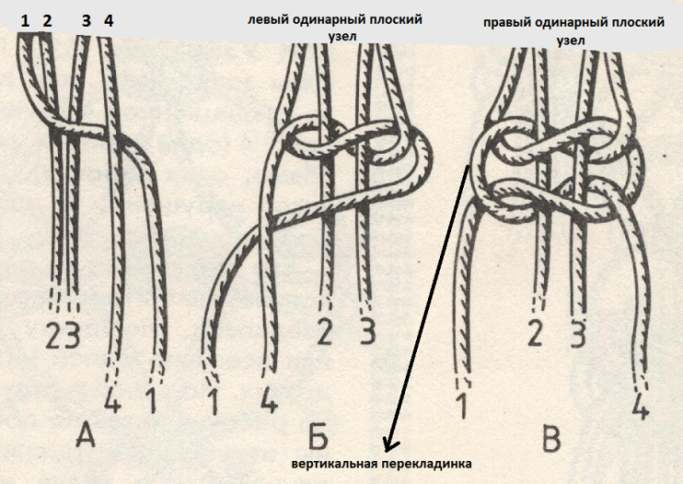

Затем на левую рабочую нить вдеть средней величины бусину и при плетении левого плоского узла уложить её в середину цепочки (фото 2), далее плетём правый плоский узел. Затем плетём два двойных плоских узла без изменений.

Далее повторяем эти действия ещё раз. Теперь переходим к плетению цепочки из двойных плоских узлов с «пико». Группа «пико» состоит из 3-х: 1-е пико – 2 см, т.е. булавкой вправо и влево отмечаем расстояние в 2 см и плетём один двойной плоский узел, затем 2-е пико делаем также, как первое только на расстоянии 1,5 см и 3-е пико – 1см (фото 3).

Затем на две нити основы вдеваем крупную бусину, её закрепляем двойным плоским узлом. Далее рабочие нити сверху вводим в маленькие «пико» слева и справа, закрепляем булавками, так чтобы бусина была охвачена одинаковыми пико (фото 4) и плетём двойной плоский узел и затягиваем его туго. Такие же действия делаем со 2-м и 3-им пико (фото 5).

Теперь плетём цепочку из двойных плоских узлов, как в начале работы, чтобы браслет обхватил руку по запястью.

Далее вытягиваем нить основы в начале плетения - это будет петля, на которую будет застёгиваться браслет. На концы нитей основы вдеваем последнюю среднюю бусину и завязываем простой узел, концы нитей отрезаем и обрабатываем. Теперь браслет готов (фото 6).

фото 1 фото 2 фото 3

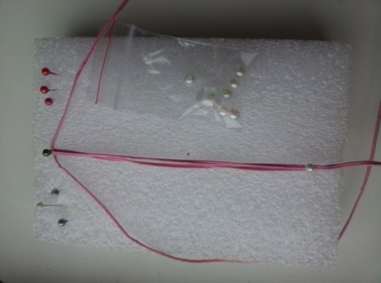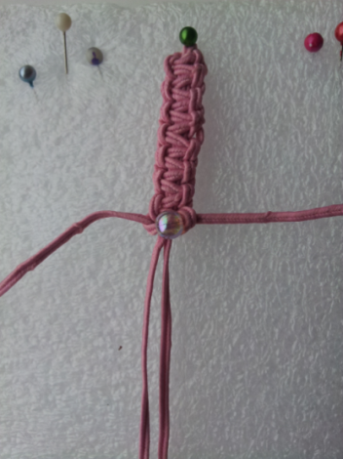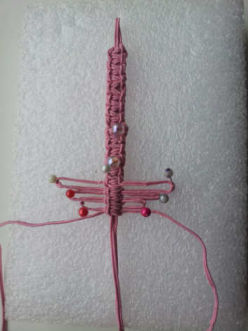

фото 4 фото 5 фото 6

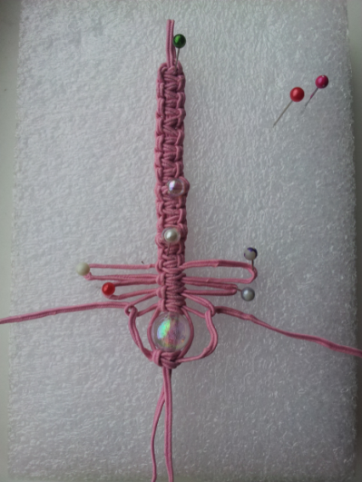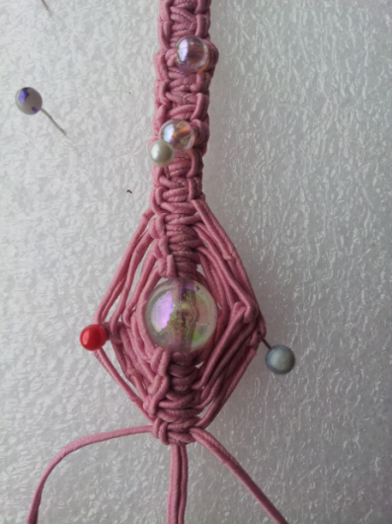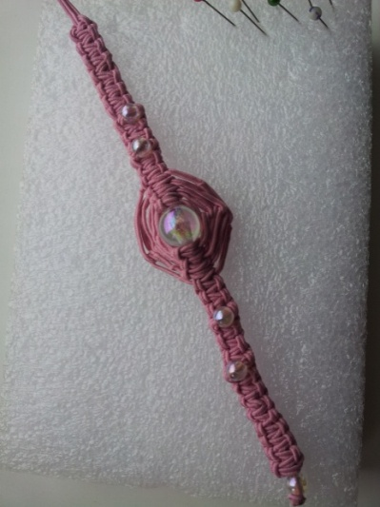

**Общие рекомендации по теме и условия реализации**

Решив заниматься плетением в технике «Макраме», надо учитывать то, что выбрав для изделия нити и бусины достойного цвета и качества, то изделия получаются красивыми и неповторимыми.

Ребёнок с удовольствием плетёт за занятие новые, интересные поделки, и так как плести приходится сидя, нужно проводить с детьми разминку в виде физических упражнений.

Также при плетении происходит развитие мелкой моторики рук, что ведёт к лучшему усвоению материала не только на занятиях «макраме», но и в школе.

Природа заложила в каждого человека механизм самоорганизации, саморазвития и самообучения. И главная роль педагога – помощь ребёнку использовать его, так чтобы он открылся в полной мере, так как занятия развивают память, внимание, мышление, личностные качества – ответственность, самостоятельность, нравственность.

**Рекомендации по изготовлению**

На примере этого браслета можно использовать бусины на «пико», середину украсить крупной бусиной или сами «пико» делать очень длинными и из них сплести цепочки вокруг бусины, находящейся в середине.

**Приложение**

При плетении изделия необходимо отмерять нити такой длины, как указано в описании, так как при недостаточной длине, изделие будет выглядеть не аккуратно из-за наращивания нитей с помощью клея.